http://blog.ednchina.com/longhaihai/
http://hexun.com/longfan/default.html

- 储存控制
概述
S3C2440A储存控制器提供扩展储存所需的控制信号。
S3C2440有以下特性：
由软件选择的Little/Big endian模式
地址空间：每组（bank）128M字节，8组共1GB空间
除bank0（16/32bit）外，所有bank都为可编程访问位宽（8/16/32bit）
共8个储存组
6个用作ROM，SRAM等
2个用作ROM，SRAM，SDRAM等
7个bank为固定起始地址
1个bank为可变起始地址和两个bank为可编程大小
所有bank访问周期可编程改变
扩展总线周期的外部等待信号
支持SDRAM的自刷新和电源管理模式
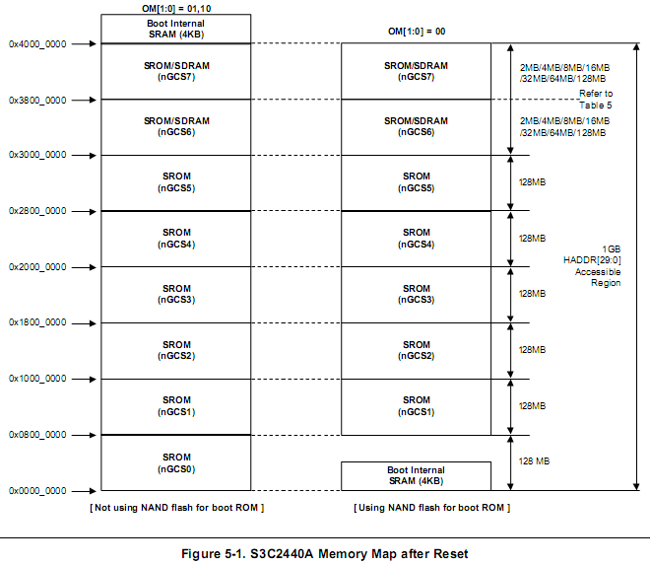
SROM即ROM或SRAM
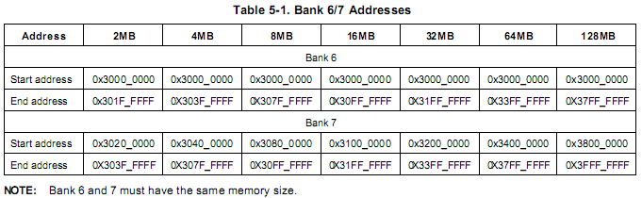
注意Bank6和Bank7的大小必须相同。
功能描述
BANK0 总线宽度
因为BANK0(nGCS0)作为启动ROM bank（被映射到0x0000_0000），当重启时由OM[1:0]决定的bank0总线宽度应在ROM访问之前确定。
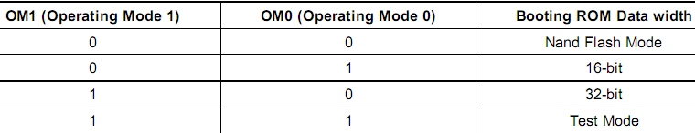
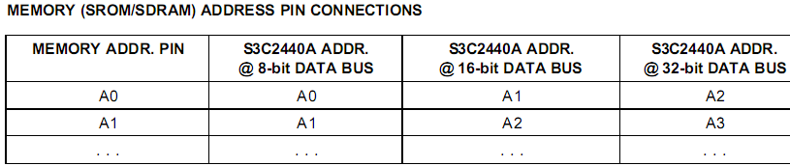
nWAIT管脚时序
若储存器bank相关WAIT位（BWSCON的WSn位）允许，则nOE信号将通过外部nWAIT管脚来延长。
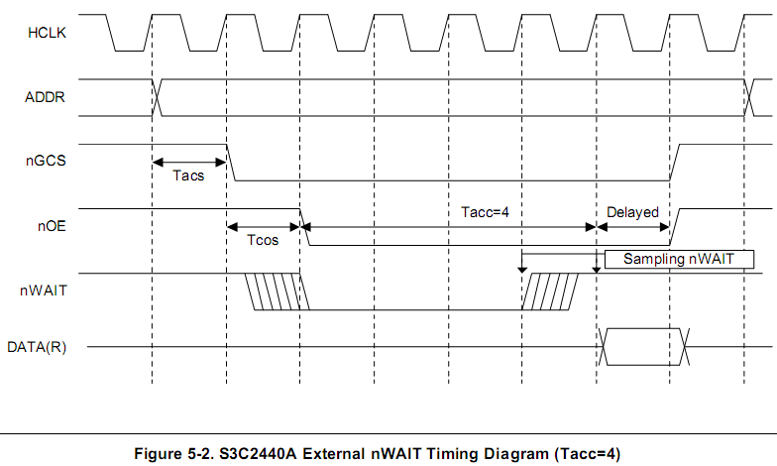
nXBREQ/nXBACK引脚时序
若nXBREQ有效，则S3C2440将通过拉低nXBACK做出响应。若nXBACK=L则地址/数据总线和储存器控制信号将为高阻态，nXBREQ被无效后，nXBACK也将无效。
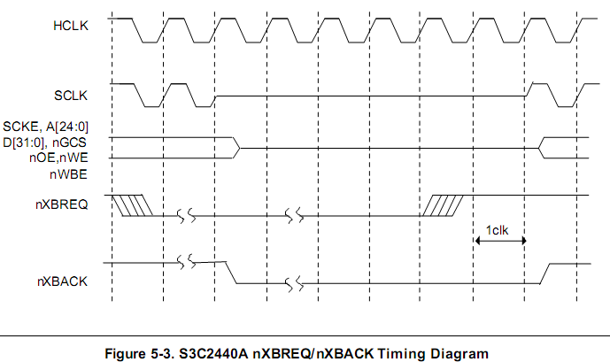

ROM储存器接口示例
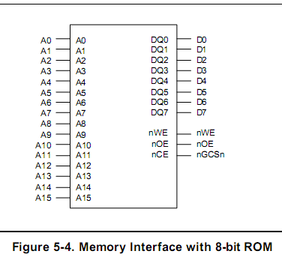
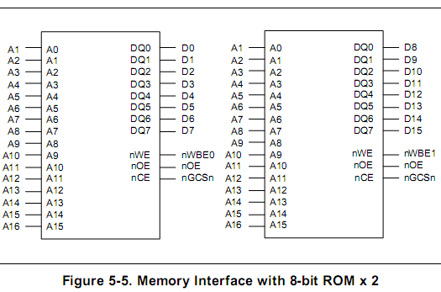
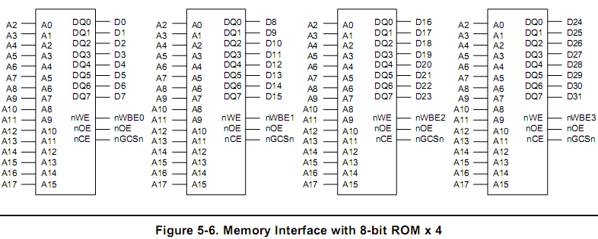
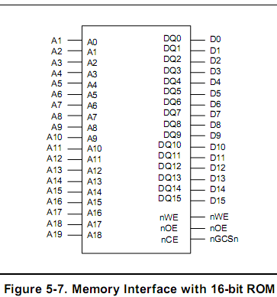

SRAM储存器接口示例
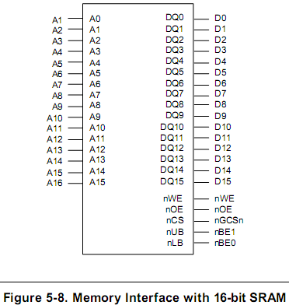
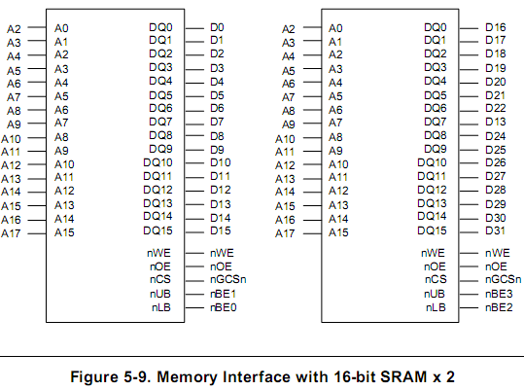

SDRAM储存器接口示例
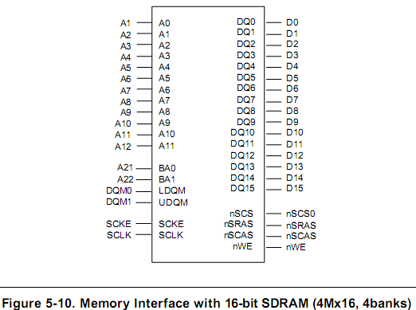
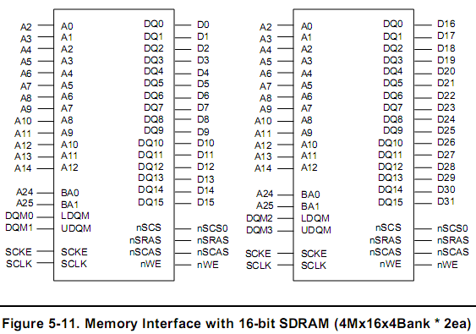

可编程访问周期
S3C2440 nGCS时序
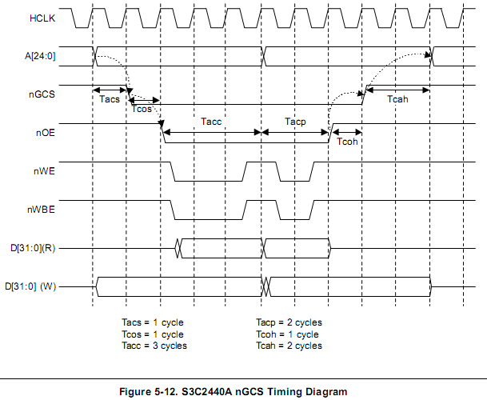
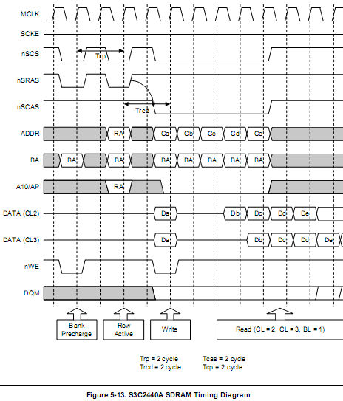
总线宽度和WAIT控制寄存器BWSCON
地址：0x48000000
复位值：0x000000
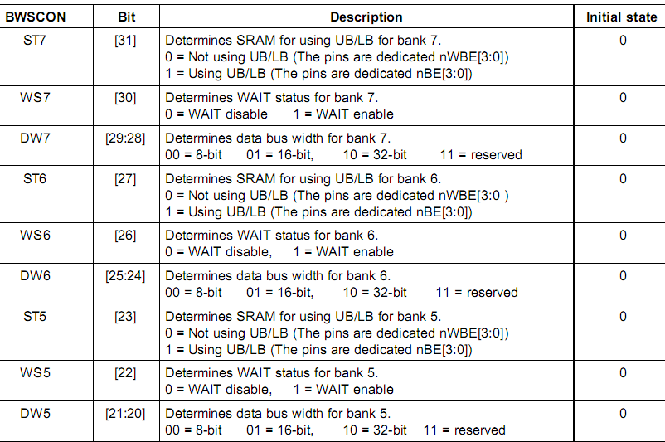
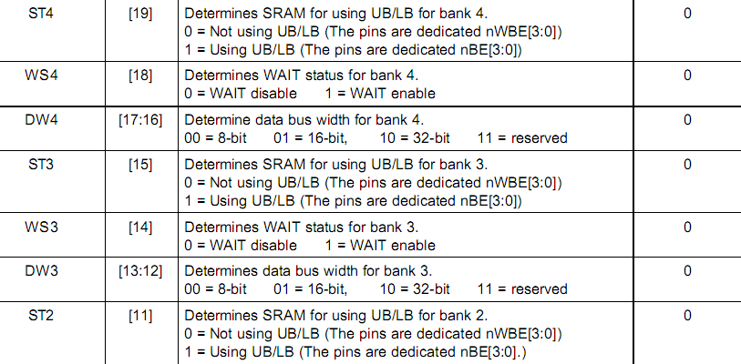

BWSCON[31]： ST7 决定bank7的SRAM是否使用UB/LB
0：不用（管脚连接nWBE[3:0]）
1：使用（管脚连接nBE[3:0]）
BWSCON[30]： WS7 决定bank7的WAIT状态
0：WAIT禁止
1：WAIT允许
BWSCON[28:29] DW7 决定bank7数据位宽
00：8位
01：16位
10：32位
11：保留
BWSCON[2:1] DW0 指示了BANK0的总线位宽(只读)
01：16位
10：32位
其状态由OM[1:0]来选择
BWSCON[0] 保留

同样的其他位决定其他的BANK，BWSCON[28:31]决定BANK7，BWSCON[27:24] 决定BANK6，BWSCON[23:20] 决定BANK5，BWSCON[19:16] 决定BANK4，BWSCON[15:12] 决定BANK3，BWSCON[11:8] 决定BANK2，BWSCON[7:4] 决定BANK1。
nBE[3:0]是nWBE[3:0]和nOE的与信号。

BANK控制寄存器 BANKCONN：NGCS0~ NGCS5
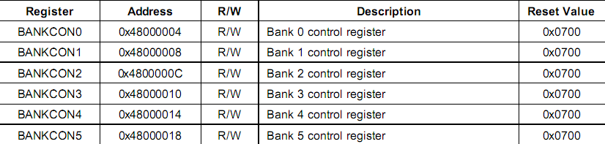

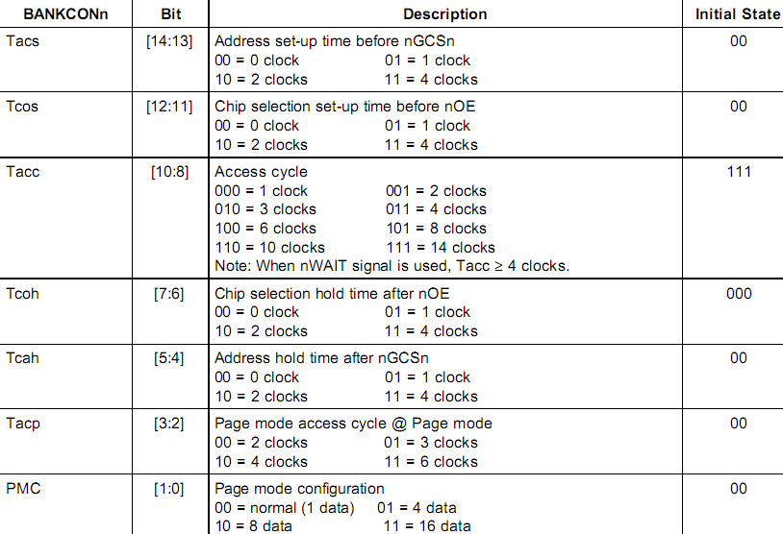
BANKCONn[14:13] Tacs nGCSn之前地址的建立时间 初始值：00
00：0 clock
01：1 clock
10：2 clocks
11：4 clocks
BANKCONn[12:11] Tcos nOE之前片选建立时间 初始值：00
00：0 clock
01：1 clock
10：2 clocks
11：4 clocks
BANKCONn[10:8] Tacc 访问周期 初始值：111
000： 1 clock
001： 2 clocks
010： 3 clocks
011： 4 clocks
100： 6 clocks
101： 8 clocks
110： 10 clocks
111： 14 clocks
当nWAIT有效时，Tacc≥4 clocks
BANKCONn[7:6] Tcoh nOE信号后后片选保持时间 初始值：000
00：0 clock
01：1 clock
10：2 clocks
11：4 clocks
BANKCONn[5:4] Tcah nGCSn信号后地址保持时间 初始值：00
00：0 clock
01：1 clock
10：2 clocks
11：4 clocks
BANKCONn[3:2] Tacp 页模式下页模式的访问周期 初始值：00
00：2 clocks
01：3 clocks
10：4 clocks
11：6 clocks
BANKCONn[1:0] PMC 页模式配置 初始值：00
00：普通（1 data）
01：4 data
10：8 data
11：16 data
BANK控制寄存器 BANKCONN：NGCS6~ NGCS7
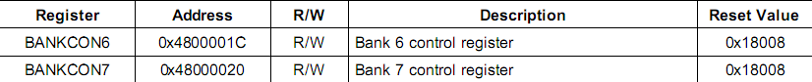
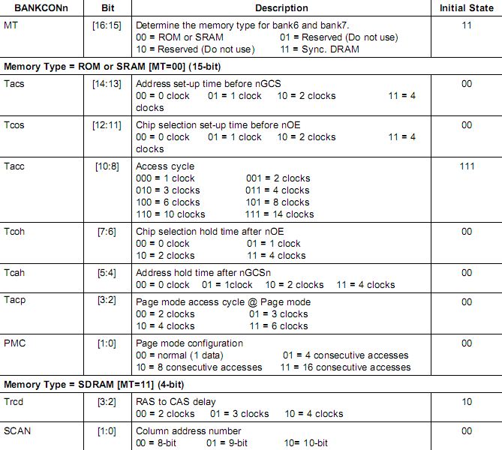
BANKCONn[16:15] MT 决定BANK6和BANK7的储存器类型 初始值：11
00：ROM或者SRAM
01：保留（未用）
10：保留（未用）
11：SDRAM
当设置MT=00选择ROM或者SRAM时BANKCONn[14:1]的表示同前，当设置MT=11（4bit）选择SDRAM时BANKCONn[3:1]将会不同。此时
BANKCONn[3:2] Trcd RAS到CAS的时延 初始值：10
00：2 clocks
01：3 clocks
10：4 clocks
BANKCONn[1:0] SCAN 列地址位数 初始值：00
00：8-bit
01：9-bit
10：10-bit

刷新控制寄存器
SDRAM刷新控制寄存器

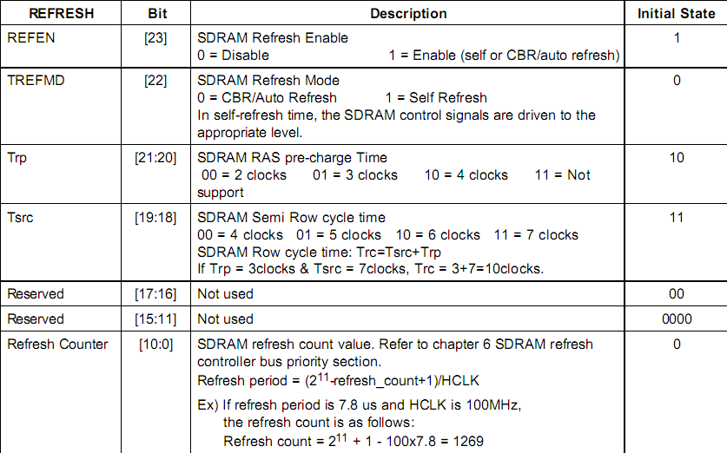
REFEN SDRAM刷新允许 初始值：1
0：禁止
1：允许
TREFMD SDRAM刷新模式 初始值：0
0：自动刷新
1：自身刷新
在自身刷新时，SDRAM控制信号电平被拉到适当水平
Trp SDRAM RAS预充电时间 初始值：10
00：2 clocks
01：3 clocks
10：4 clocks
Tsrc SDRAM半行周期时间 初始值：11
00：4 clocks
01：5 clocks
10：6 clocks
11：7 clocks
SDRAM行周期时间：Trc=Tsrc+Trp
Refresh Counter SDRAM刷新计数值 初始值：０
刷新时间=(2¹¹-刷新计数值+1)/HCLK
比如：
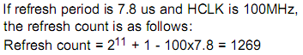

块尺寸寄存器BANKSIZE

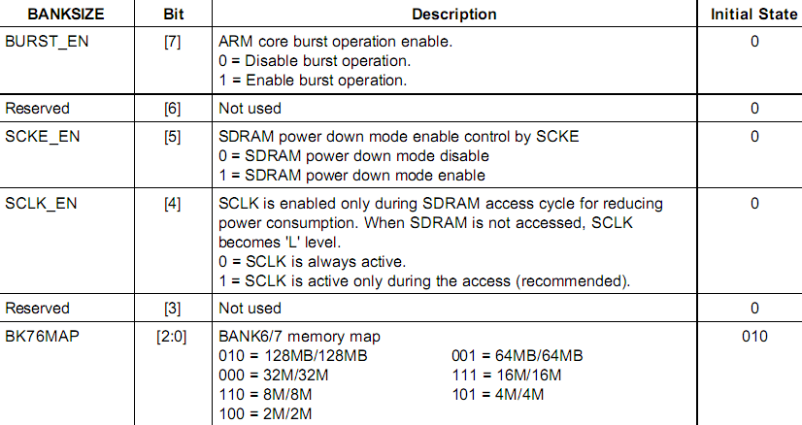
BURST_EN ARM核突发操作使能 初始值：０
0：禁止突发操作
1：允许突发操作
SCKE_EN 使可通过SCKE控制SDRAM电源模式 初始值：0
0：SDRAM电源模式禁止
1：SDRAM电源模式允许
SCLK_EN 为减少能耗，SCLK只在SDRAM访问周期才有效， 初始值：０
当SDRAM不被访问时SCLK为低电平
0：SCLK总是活跃的
1：SCLK只在访问周期才活跃
BK76MAP BANK6/7储存映射 初始值：010
010：128MB/128MB
001：64MB/64MB
000：32MB/32MB
111：16MB/16MB
110：8MB/8MB
101：4MB/4MB
100：2MB/2MB

SDRAM模式寄存器组寄存器MRSR
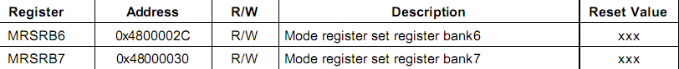

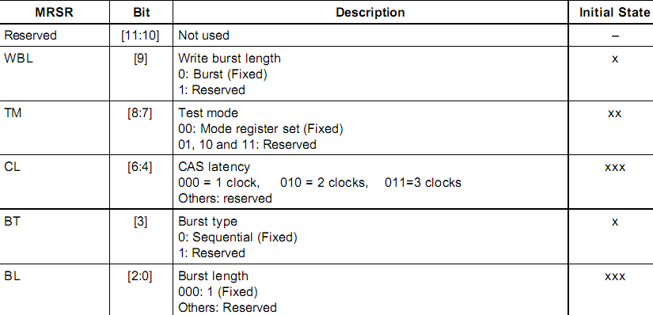
MRSR[11:10] 保留位
MRSR[9] WBL 写脉冲长度 初始值：ｘ
0：脉冲（固定）Burst
1：保留
MRSR[8:7] TM 测试模式 初始值：xx
00：模式寄存器组（固定）
01，10，11：保留
MRSR[6:4] CL CAS延时 初始值：xxx
000：1 clock
010：2 clocks
011：3 clocks
MRSR[3] BT 脉冲类型 初始值：x
0：连续（固定）
1：保留
MRSR[2:0] BL 脉冲长度 初始值：xxx
000：1（固定）
当SDRAM中的代码在运行时不能重新配置MRSR寄存器。
睡眠模式下SDRAM进入SDRAM自身刷新模式。

